课程教学进度计划表

一、基本信息

|  |  |  |  |  |  |
| --- | --- | --- | --- | --- | --- |
| 课程名称 | 网球2 | | | | |
| 课程代码 | 2100096 | 课程序号 | 2330、2343  2344、2304 | 课程学分/学时 | 1/32 |
| 授课教师 | 孙天明 | 教师工号 | 24061 | 专/兼职 | 兼 职 |
| 上课班级 | 网球2选项班 | 班级人数 | 40 | 上课教室 | 北网球场 |
| 答疑安排 | 周一16:00-17:00 地点: 北网球场 | | | | |
| 课程号/课程网站 |  | | | | |
| 选用教材 | 王慧 刘彬主编 《新编大学体育与健康教程》 中国纺织出版社 2023.8 | | | | |
| 参考教材与资料 | 佩特•肖尔主编《网球》．北京体育大学出版社，2008年版 | | | | |

二、课程教学进度安排

|  |  |  |  |  |
| --- | --- | --- | --- | --- |
| 课次 | 课时 | 教学内容 | 教学方式 | 作业 |
| 1 | 2 | 1、上课要求  2、介绍学习内容及考核标准  3、网球运动概述及竞赛规则 | 讲 课 | 观看美网比赛 |
| 2 | 2 | 1、握拍及熟悉球性练习  2、学习正手击球动作  3、身体素质练习 | 边讲边练 | 正手击球动作练习 |
| 3 | 2 | 1、复习正手击球动作  2、对墙正手击球练习  3、身体素质练习 | 边讲边练 | 对墙击球练习 |
| 4 | 2 | 1、复习对墙正手平击球  2、格网正手平击球  3、身体素质练习 | 边讲边练 | 反手练习 |
| 5 | 2 | 1、网球基本步伐的学习  2、复习正反手击球技术  3.身体素质练习 | 边讲边练 | 反手击球练习 |
| 6 | 2 | 1、网球基本步伐练习  2、复习正、反手对墙击球练习  3、身体素质练习 | 边讲边练 | 对墙击球练习 |
| 7 | 2 | 1、正反手对墙练习的巩固与提高  2、两人隔网对拉球  3、身体素质练习 | 边讲边练 | 对墙击球练习 |
| 8 | 2 | 1、复习正、反手对墙击球(2M以上)  2、对墙击球考核 | 考核 | 校园APP运动世界跑 |
| 9 | 2 | 1、学习下手发球技术  2、 二人一组相对击球练习  3、身体素质练习 | 边讲边练 | 校园APP运动世界跑 |
| 10 | 2 | 1介绍截击和高压球技术  2、二人一组相对击球练习  3、1000（800）米测试 | 边讲边练 | 校园APP运动世界跑 |
| 11 | 2 | 1、 正反手综合练习  2、 介绍上手发球技术  3、身体素质练习 | 边讲边练 | 校园APP运动世界跑 |
| 12 | 2 | 1、介绍切削球技术  2、上手发球练习  3、身体素质练习 | 边讲边练 | 校园APP运动世界跑 |
| 13 | 2 | 1、发球技术练习  2、教学比赛  3、身体素质练习 | 边讲边练 | 校园APP运动世界跑 |
| 14 | 2 | 1、发球技术考核  2、身体素质测试补测 | 考试 | 校园APP运动世界跑 |
| 15 | 2 | 网球专项补考 | 考试 | 校园APP运动世界跑 |
| 16 | 2 | 机 动 |  |  |

三、考核方式

|  |  |  |
| --- | --- | --- |
| 总评构成 | 占比 | 考核方式 |
| X1 | 40% | 网球专项考核 |
| X2 | 20% | 考勤、检查着装、课堂练习评价 |
| X3 | 20% | 身体素质测试 |
| X4 | 20& | “运动世界校园”APP完成评价 |

任课教师：孙天明 系主任审核： 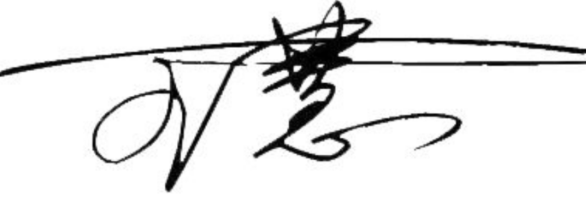 日期： 2024.9